在线面试操作说明

1.在面试前各位考生请登录科锐国际招考一体化报名系统查看面试通知，点击“查询报名进度”进入通知与反馈界面，点击“面试”环节即可查看面试通知，通知内容包括面试日期、面试预计开始时间、邀请码以及在线面试系统登录地址
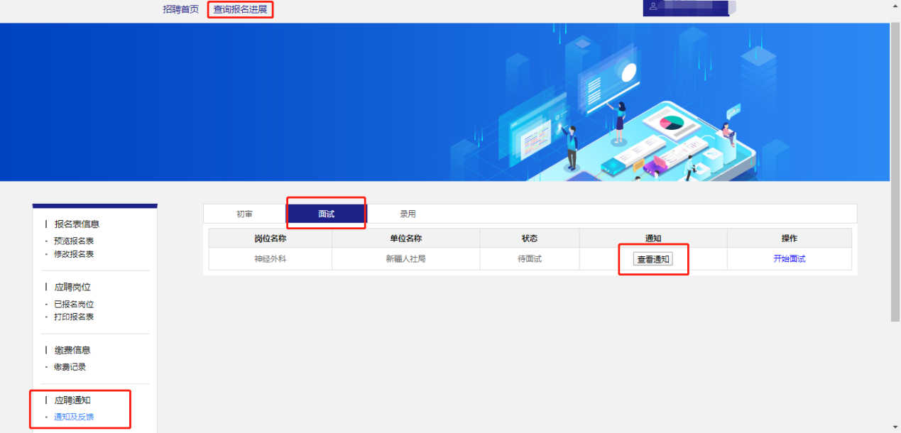
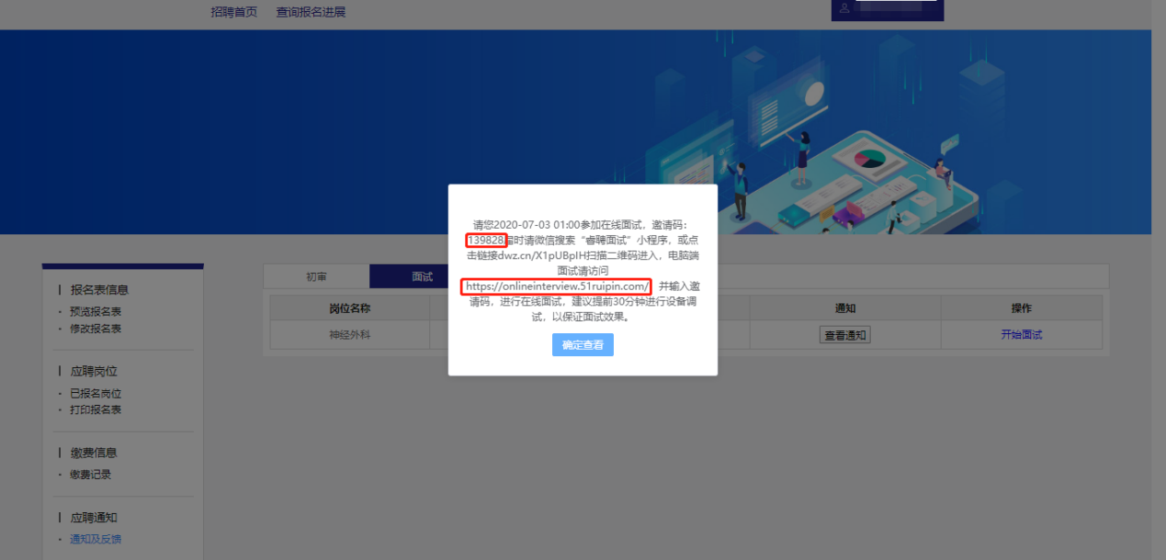
2.考生在收到面试通知后需在通知中指定的日期和时间登录在线面试系统（建议提前60分钟登录面试间，避免因迟到而造成的不能参加面试考试）。PC端在线面试系统登录地址为：https://onlineinterview.caidaocloud.com/#/login或直接点击“开始面试”进入在线面试系统登录界面，面试时需使用谷歌浏览器进行面试，将地址粘贴到地址栏中登录PC端在线面试系统。
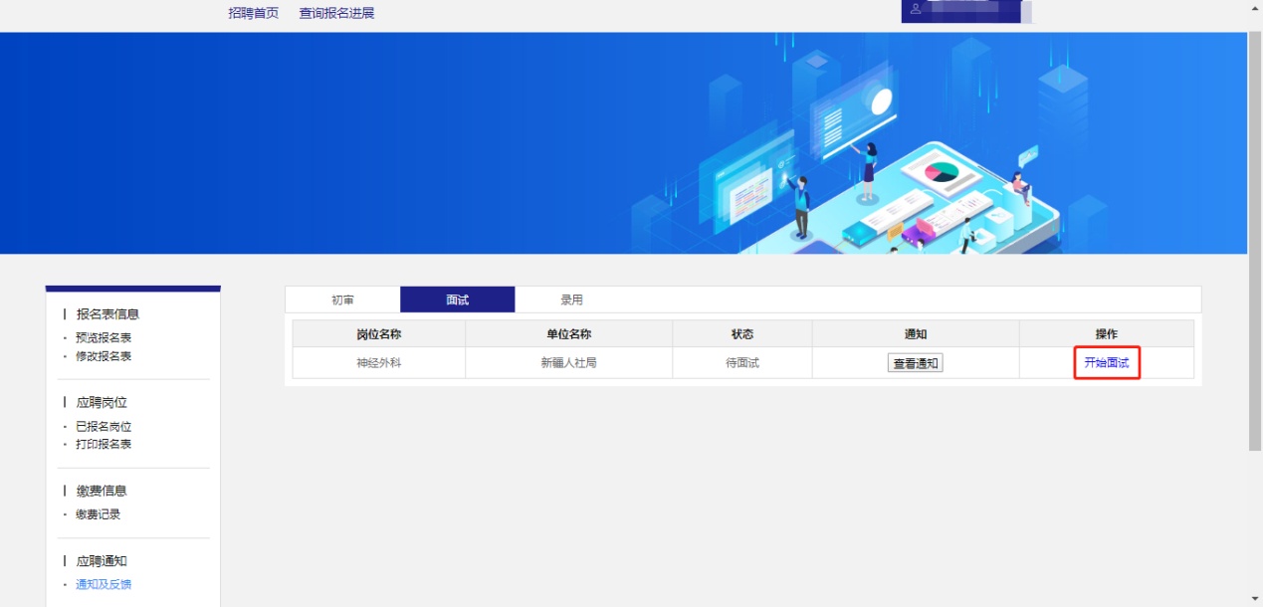
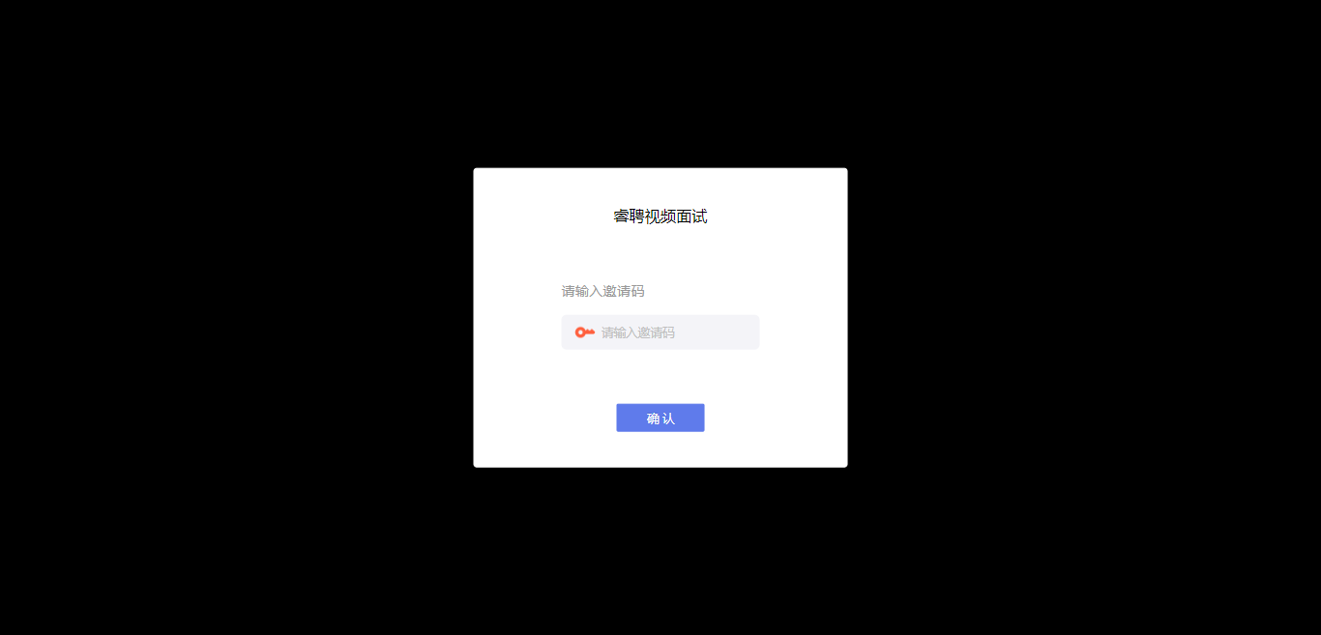
3.进入在线面试系统之前按照以下操作开启麦克风、摄像头、声音权限：
（1）点击地址栏左侧锁头图标，点击弹出对话框中的“网站设置”进入设置界面
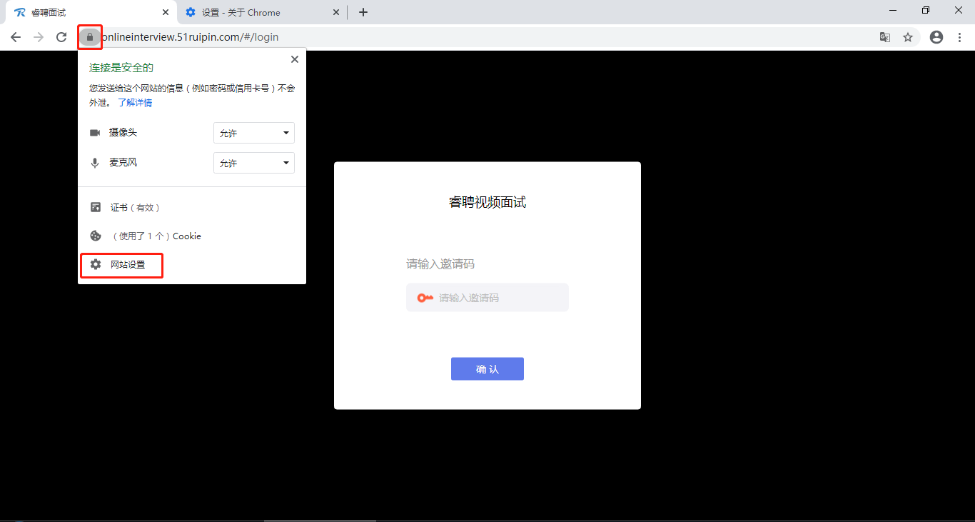
（2）进入网站设置界面后，将“摄像头”，“麦克风”，“声音”三个项目的权限设置为“允许”（和图片中设置相同即为设置完成），设置完成后关闭“网站设置”界面。
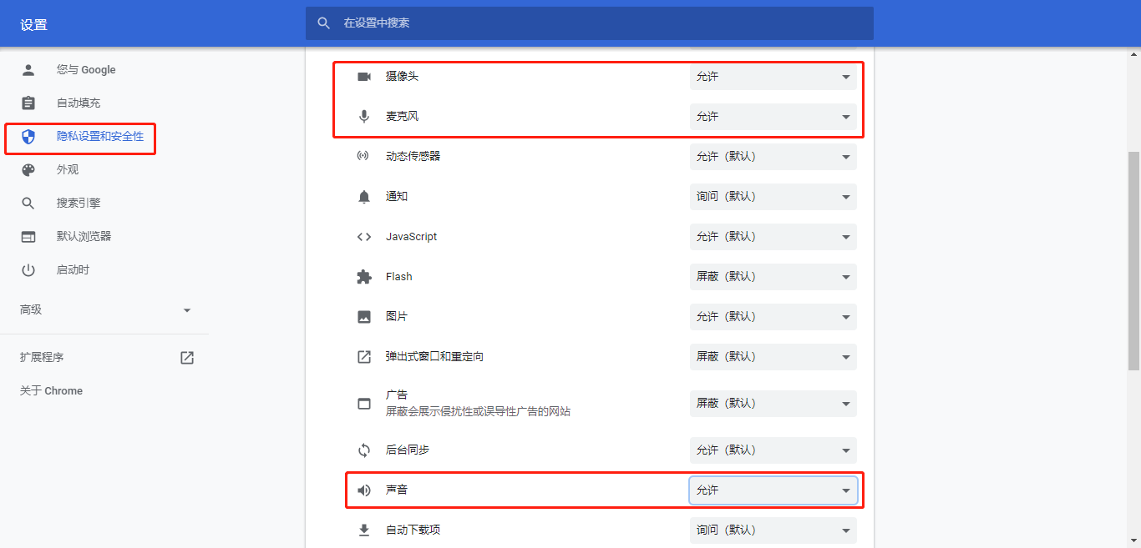
（3）回到在线面试系统登录界面后，如出现图中红框所示提示，点击“重新加载”刷新界面即可
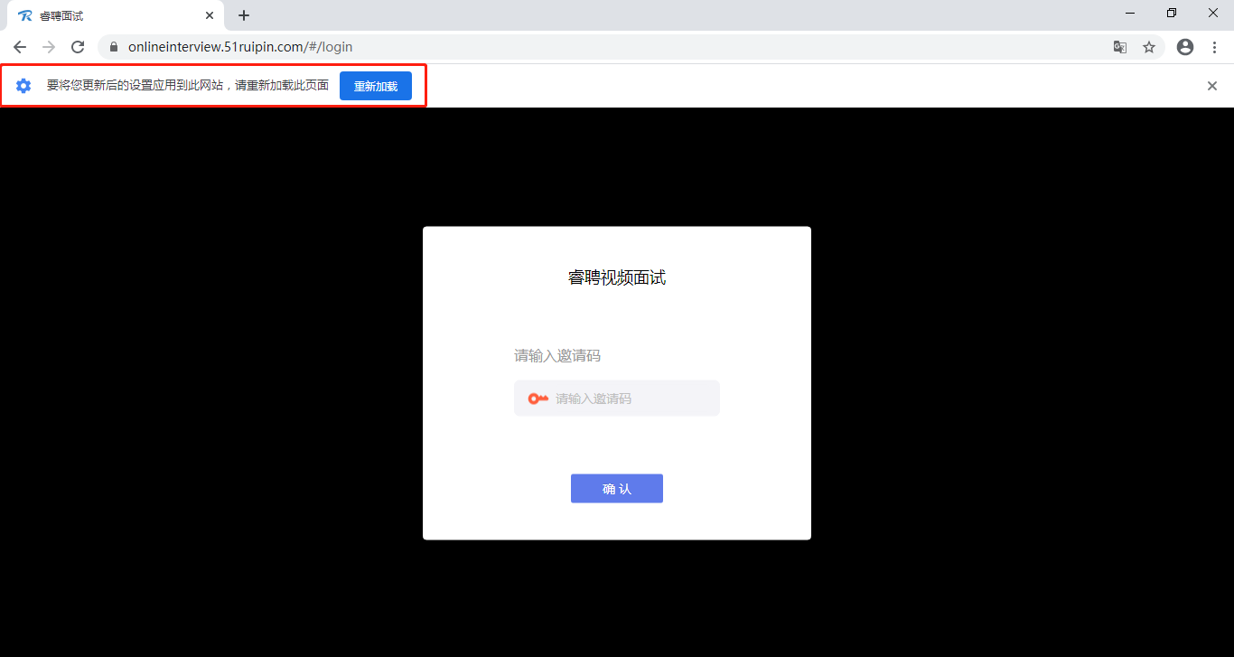
4.刷新界面后后再次进入在线面试系统登录界面，将面试通知中的“邀请码”（6位阿拉伯数字）输入页面的方框中，点击“确认”即可登录候考间
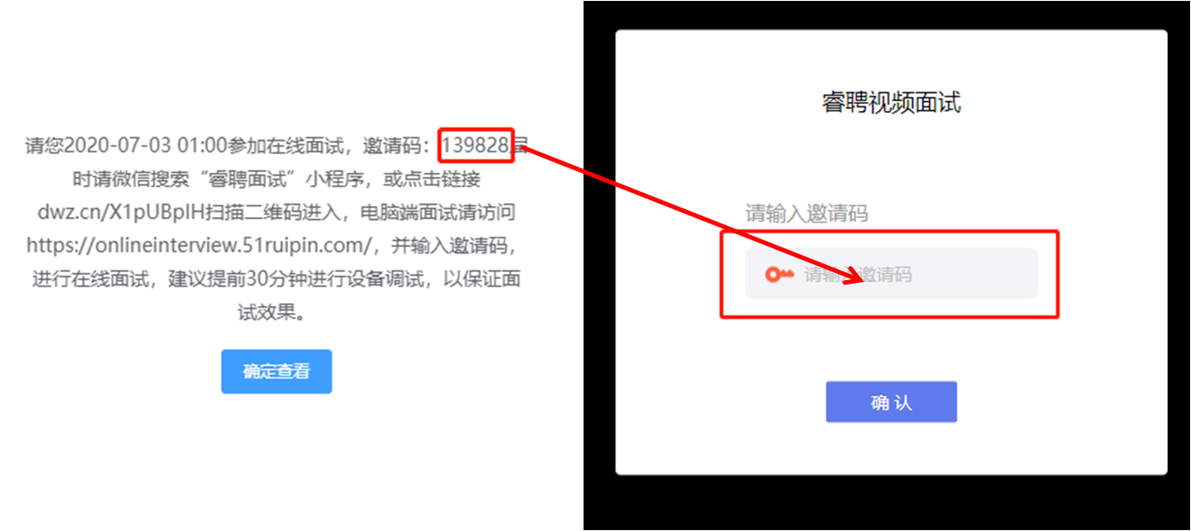
进入候考间后按照页面提示测试麦克风和摄像头。麦克风调试页面听到啸叫声后证明麦克风可正常工作，若不能听到点击“否”切换麦克风设备，确认麦克风设备正常工作后点击“是”进入摄像头调试页面。摄像头调试页面可看到本人人像后点击“进入并打开摄像头”即可进入等待页面。
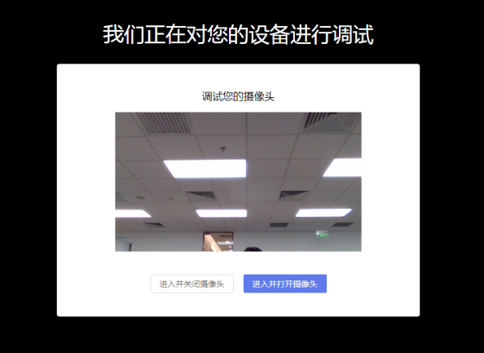
5.进入候考间后显示如图界面即为成功登录调试等候间，等待工作人员呼叫上线进行相关调试即可
6.当工作人员呼叫上线时会显示如图画面，点击“接受”即可进入和工作人员连线的界面
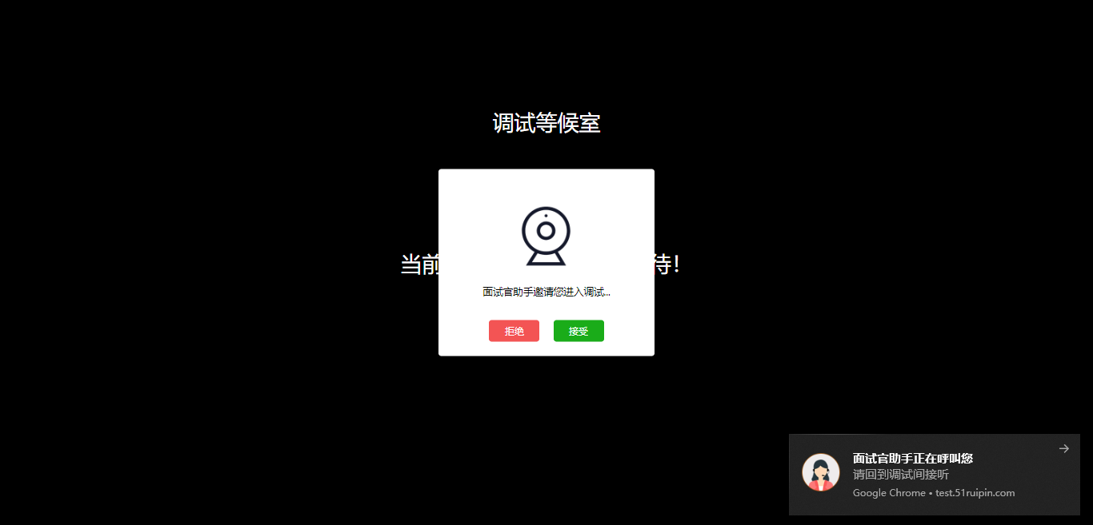
7.进入候考间后按照工作人员的要求进行相关操作（如进入后自己的镜头未显示自己的图像可点击下方“摄像头”重启摄像头）
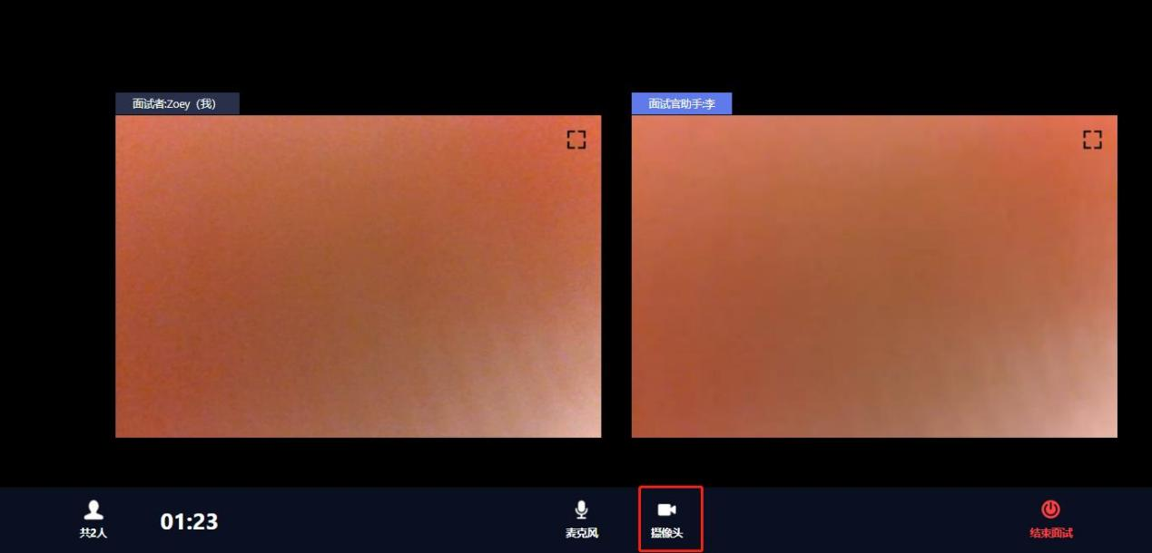
8.调试完毕后工作人员会结束当前对话，考生界面会显示“您已调试完毕，请再次输入邀请码进入面试等待室等待正式面试。”点击确认回到初始登录界面，再次输入邀请码登录面试间
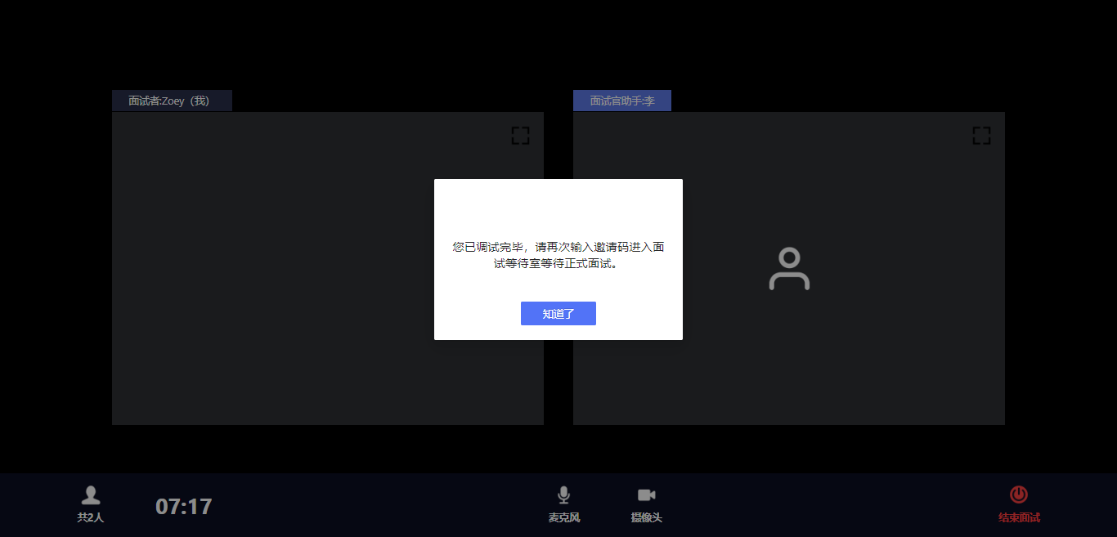
9.再次登录后需要对设备重新进行一次调试，按照页面提示点击“是”即可进入设备调试页面。
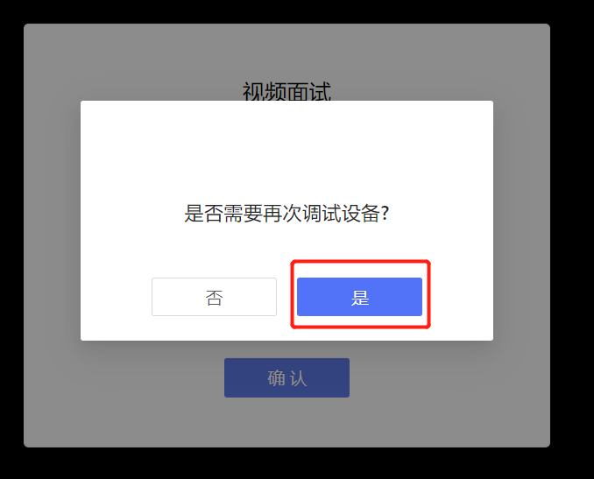
10. 调试完毕后进入面试间，进入面试间后显示如图界面即为成功登录面试等候间，等待面试考官呼叫进入面试间即可

11.当面试官呼叫上线时会显示如图画面，点击“接受”即可进入和面试官连线的界面
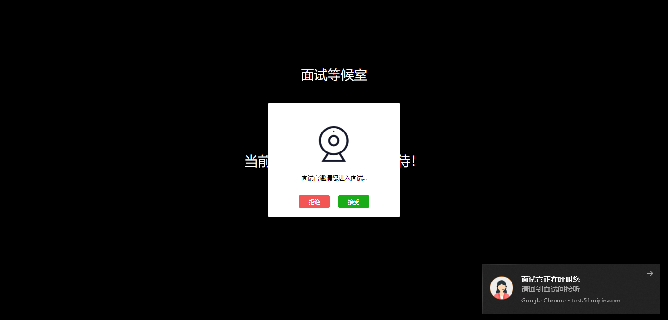
12.进入面试间后开始面试（如进入后自己的镜头未显示自己的图像可点击下方“摄像头”重启摄像头）
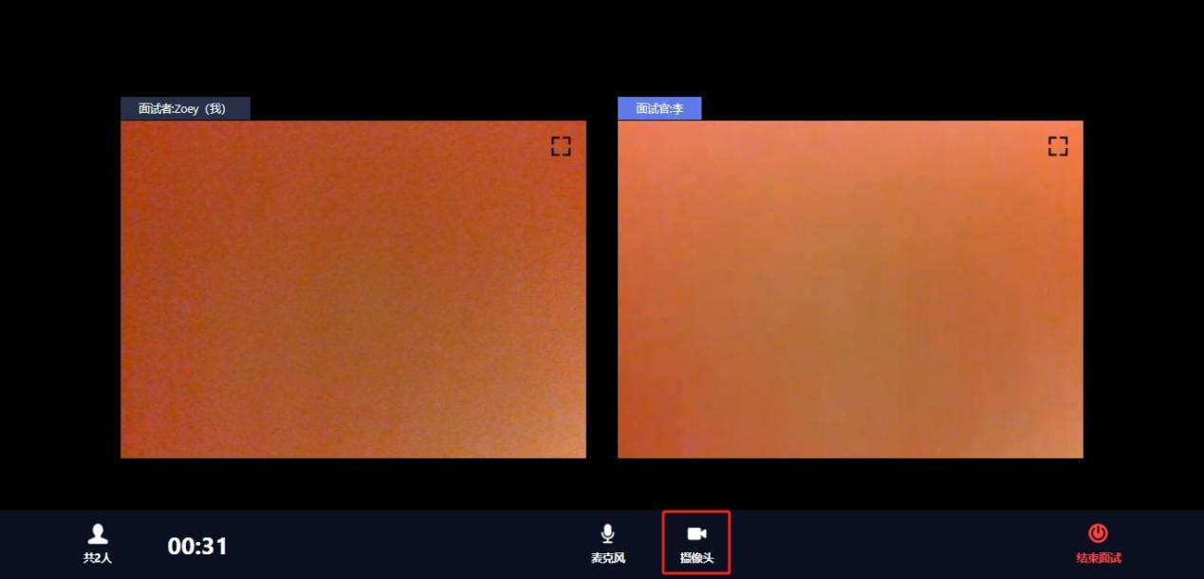
13.当面试结束后，面试官会结束当前对话，考生界面会显示“您的面试已结束!”，点击知道了即可退出面试间
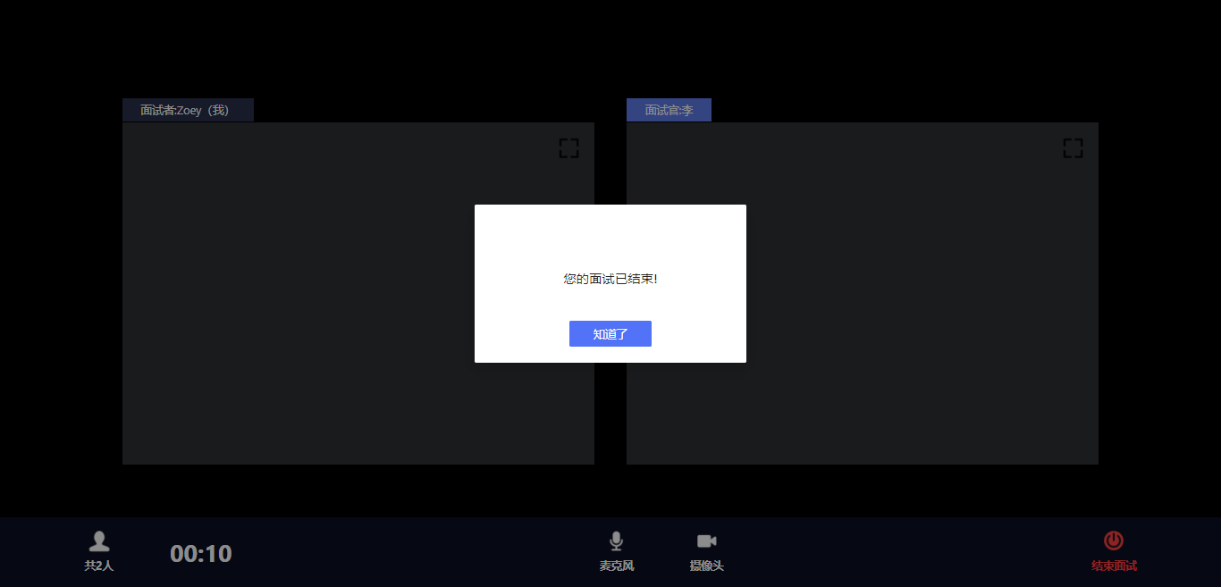
14.退出面试间后会回到初始登录界面，在红框位置输入休息室邀请码进入线上休息室进行休息。休息室全程录制，请考生自觉遵守休息室纪律。在休息室考生需保证摄像头权限和麦克风权限均处于开启状态，并保持双手放在桌面上，如考生在休息室出现接打电话、与他人交流、人像离屏等违纪行为，主考单位将根据考生的违纪行为对考生作出相应的处理，所造成的的一切后果由考生自行承担。
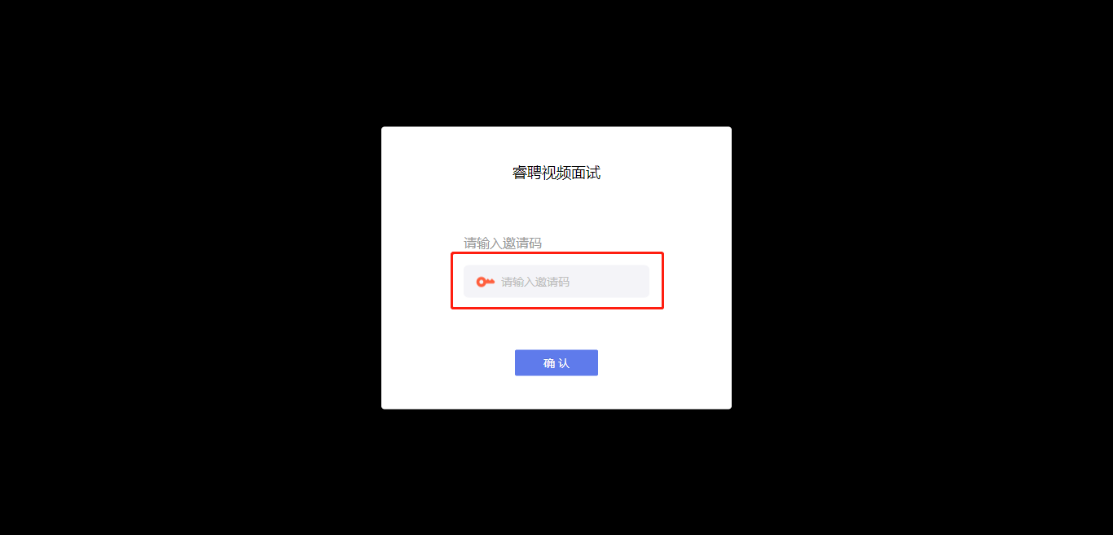
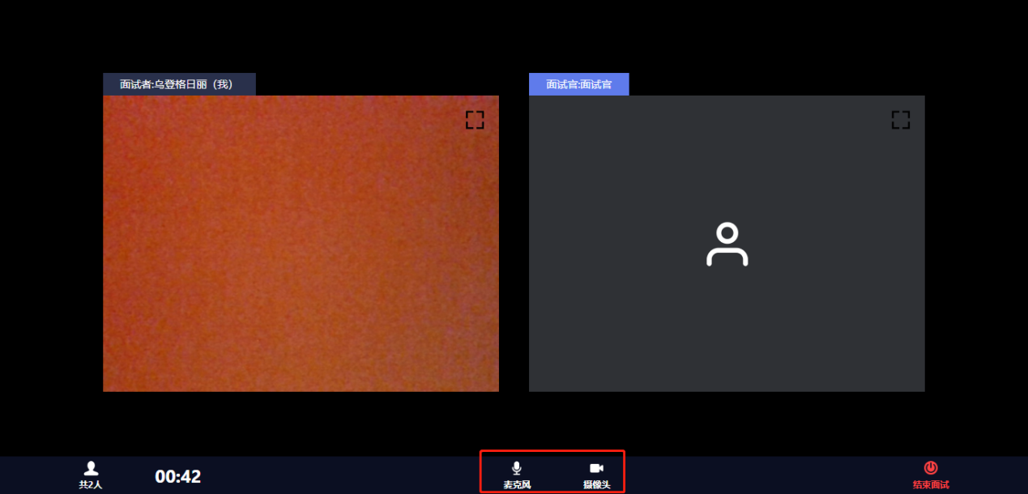

腾讯会议操作手册

1.打开任一浏览器，在地址栏中输入https://cloud.tencent.com/act/event/tencentmeeting_free?fromSource=gwzcw.3375071.3375071.3375071&utm_medium=cpc&utm_id=gwzcw.3375071.3375071.3375071，进入腾讯会议官网，点击“立即下载”
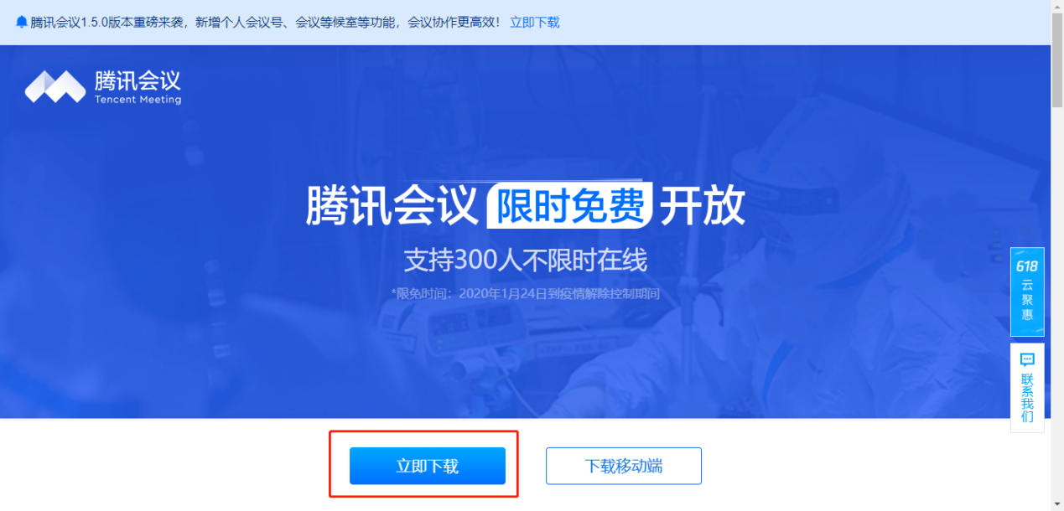
2.下载成功后找到安装包，按安装提示安装腾讯会议。安装完成后打开腾讯会议，点击“注册/登录”进入腾讯会议
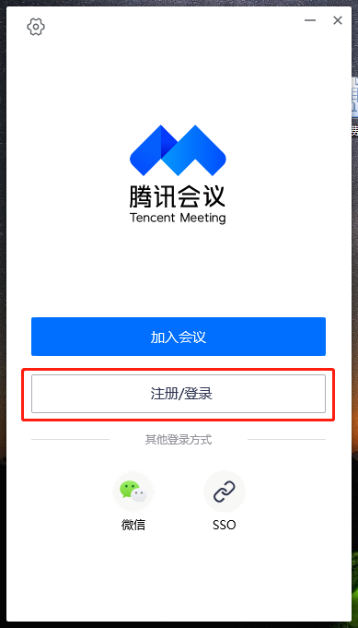
3.如已有账号和密码可直接登录腾讯会议
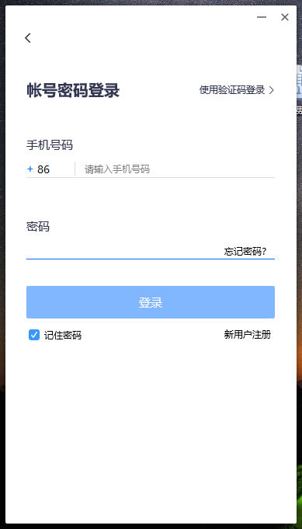
4.如初次登录腾讯会议，点击当前界面的“新用户注册”按照页面提示进行账号注册
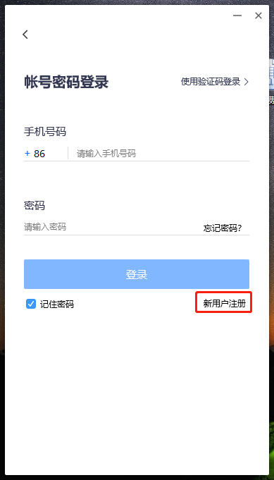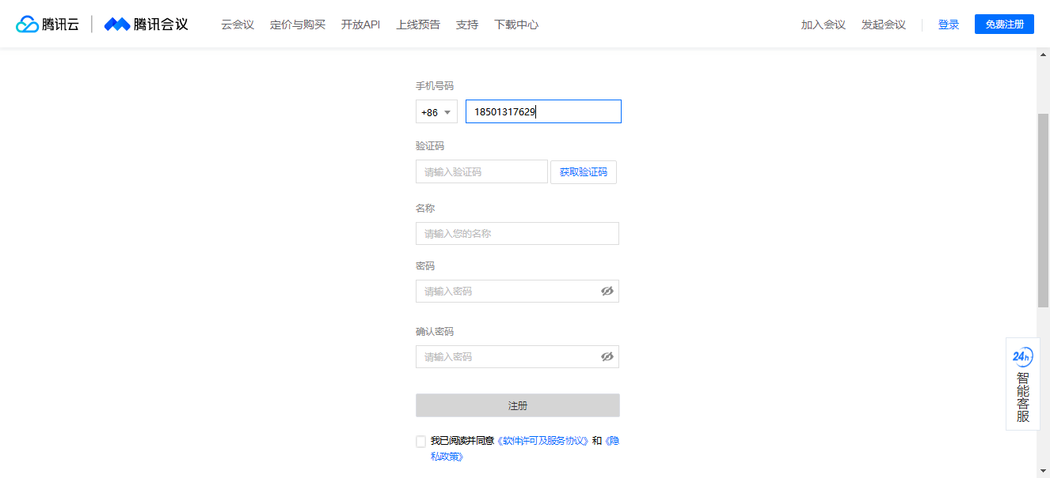
5.注册成功后再次进入系统进行登录，登录成功后的界面如右图所示
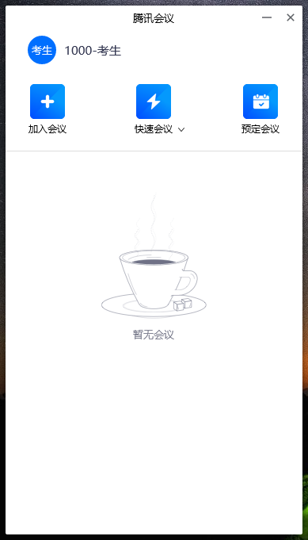
6.当收到腾讯会议邀请码后点击“加入会议”，然后在“会议号”输入9位会议号，在“您的名称”输入“岗位编码-姓名”。点击“加入会议”后即可进入会议间，进入成功后在线等待即可。
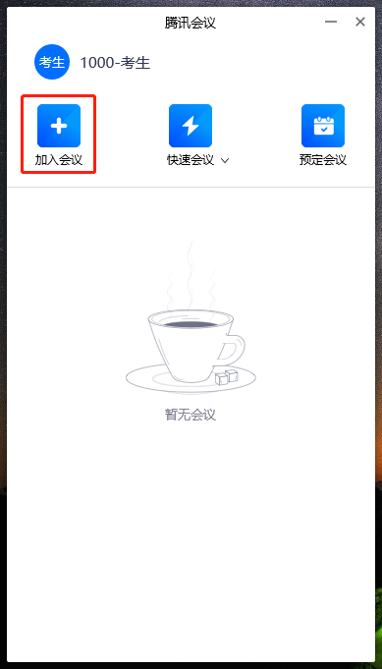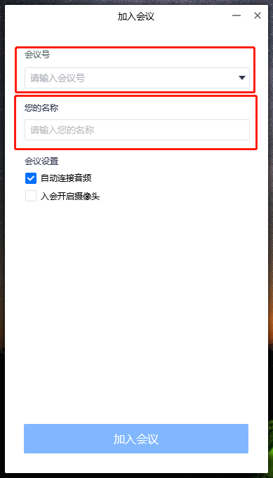
7.加入会议间后关闭音频视频，保持客户端左下角界面如图中红框位置所示
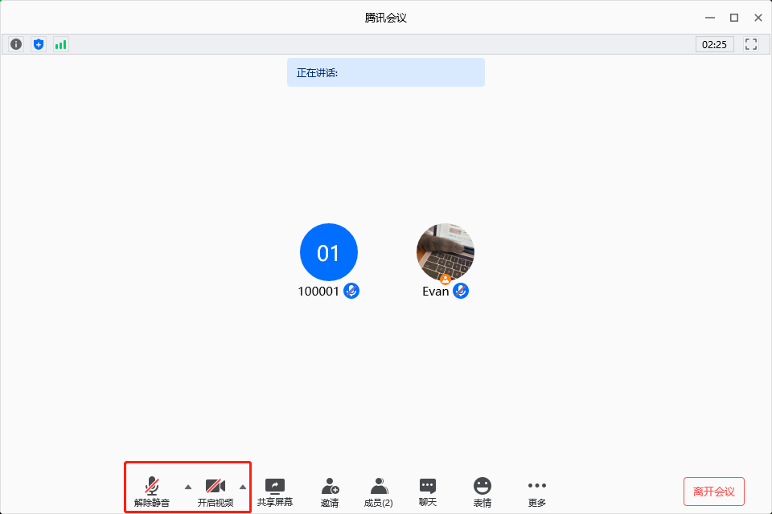
8.如需修改本人名称请点击“成员-改名”，在页面弹框处修改名称，将名称修改为“岗位代码+资格审查序号”。如不修改则视为违纪行为，将由主考单位作出相应的处罚处理。
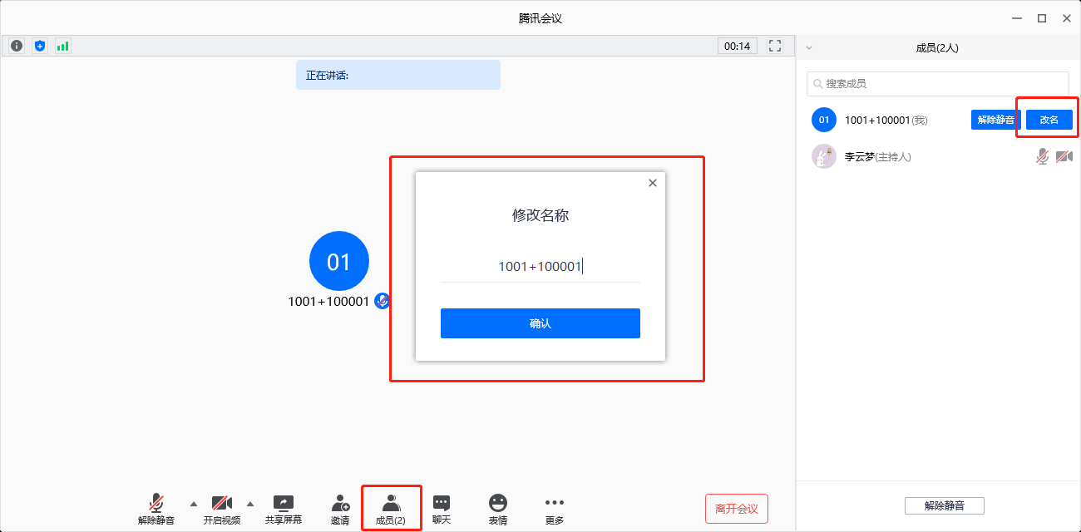
9.当腾讯会议出现下图界面时，代表考生已被移至腾讯会议的等候室，请考生在线耐心等待，待主考官邀请入会。
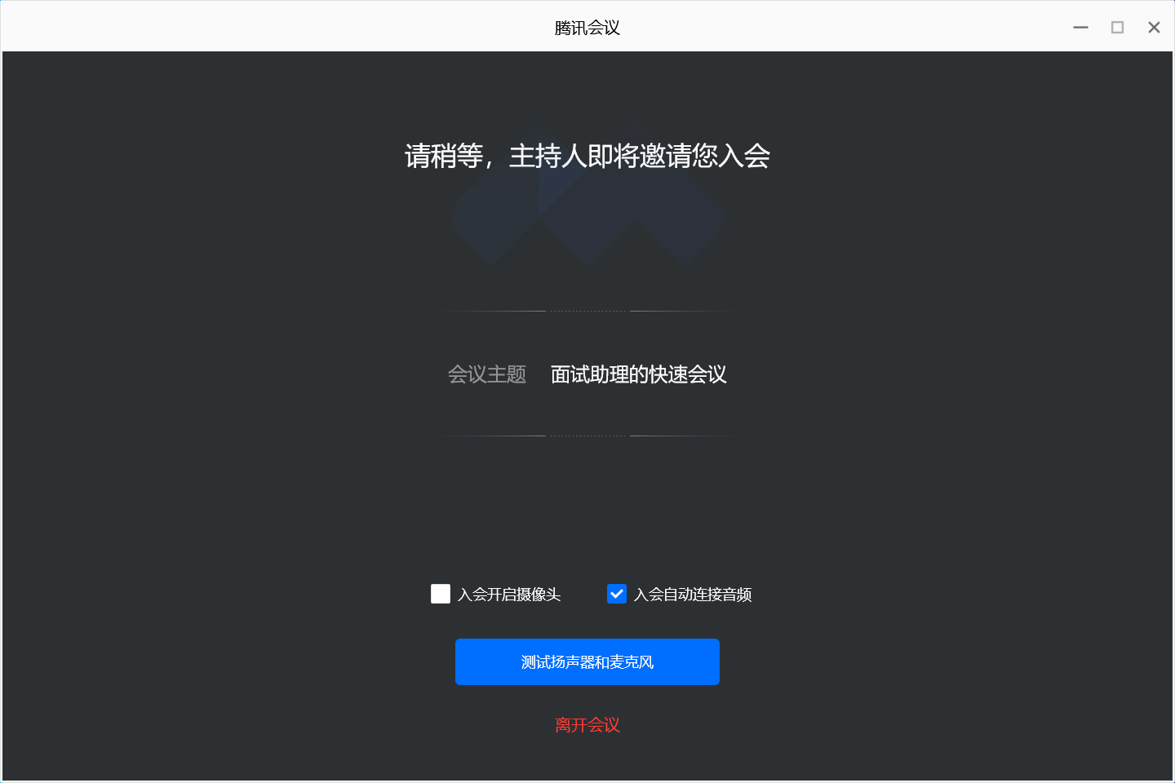
10.当主考官将考生邀请入会时，考生会自动进入到会议界面，注意将腾讯会议保持在静音状态
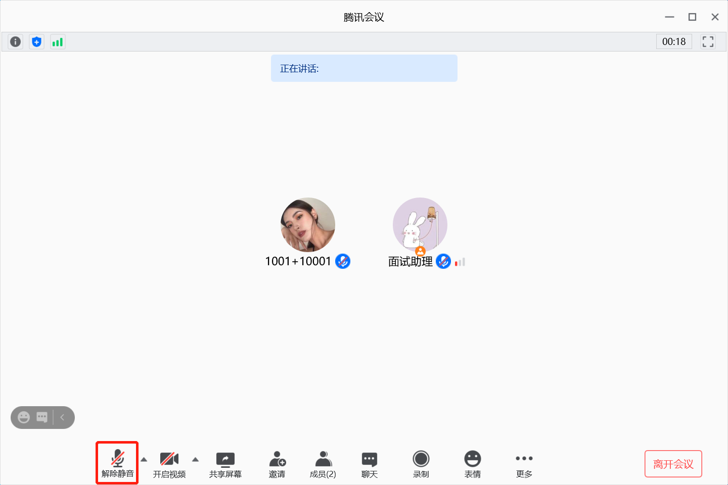
11.在试讲环节，考生须开启“共享屏幕”功能，然后选择“桌面1”，再点击“确认共享”，打开桌面共享。“共享屏幕”功能开启后考生在自己的电脑设备上展示准备的试讲材料，同步向考官进行展示。
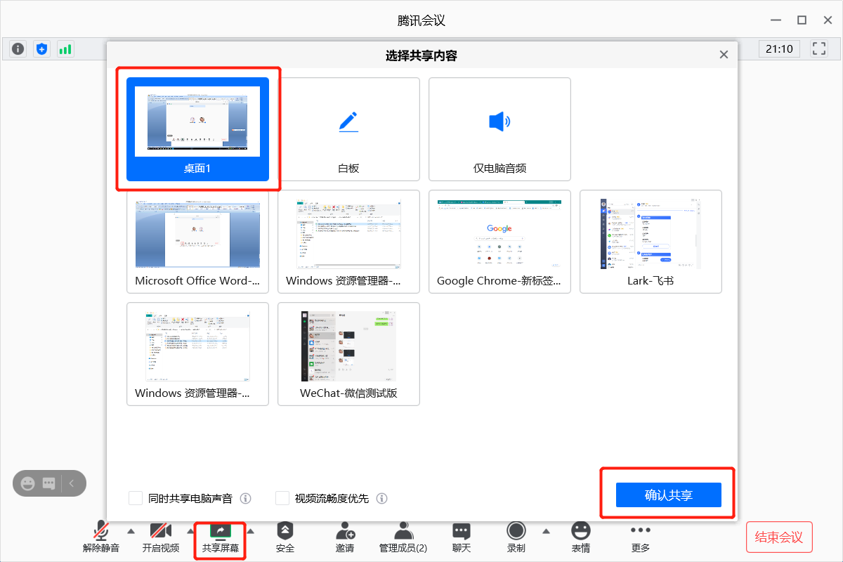
12.如考生需要向考官展示视频，可将鼠标移至屏幕顶端中间位置，出现如下图所示的功能栏，点击“新的共享”右侧按钮，然后点击“同时共享电脑声音”
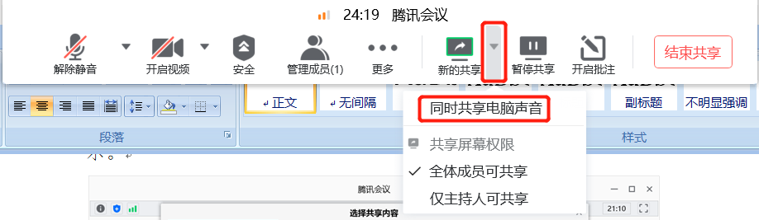
点击完成后页面上出现下图所示对话框，点击“开麦并共享”，即可在展示视频画面的同时共享视频的声音（为防止杂音过大，共享视频时请保持周围环境安静，考生也请在视频播放完成之前不要讲话）
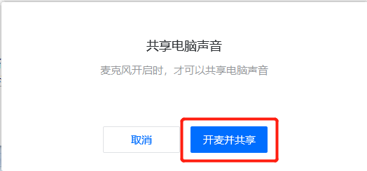
13.完成展示后，请点击“结束共享”，并将腾讯会议音频变为关闭状态
